«ВСПОМНИМ ПРОШЛЫЙ ВЕК ДВАДЦАТЫЙ С 41-ГО ПО 45-Й»
сценарно-режиссёрская разработка театрализованного представления посвящённого 80-летию начала Великой Отечественной войны

В записи звучит песня «Кода уйдём со школьного двора» (музыка А Флярковского, стихи А. Дидурова) На экране слайд №1 «Выпускной бал-2021». На сцену с двух сторон, кружась в вальсе и, подпевая песне, появляются 5 пар юношей с девушками. У всех через грудь лента «Выпускник 2021» Участники номера «Снимок на память — 21.05.21» выходят вперёд. Остальные распределяются на третьем плане сцены.

АЛЁША. Внимание! Внимание! Снимок на память! Снимаю!
Участники номера рассматривают фотографию в смартфоне.
Слайд №2. с этой фотографией появляется на экране.
ВЕРА. Исторический момент запомним, 21 июня 2021 года. Группа выпускников Школы №2, 11 «А» класса.
ТАНЯ. Сегодня очень добрый день. Иначе и быть не может, потому что начинается то, чего мы все так долго ждали. И это....
ВСЕ. Взрослая Жизнь!
АНТОНИНА ПЕТРОВНА. Алёша, вот вы где. «Великолепная четвёрка» в полном составе
АЛЁША. Да, мама.
СЕРЁЖА. Но только до завтрашнего дня «Великолепная четвёрка» в полном составе...
ТАНЯ. А почему только до завтрашнего?..
ВЕРА. А разве тебе, Танечка, Серёжа не сказал, что ему пришла повестка в армию...
ТАНЯ. Как повестка?..
АЛЁША. Да, Таня, завтра в 8.00. иду на призывной пункт, а далее как у Шекспира: «Прощай, прощай и помни обо мне!»
(пауза)
ТАНЯ. А почему прощай? До свидания, Серёжа. Я обязательно тебя буду ждать.
На экране слайд №3. «Счастливая юность — 21» В записи звучит песня «Мой мир»
в исполнении К. Орбакайте муз. В. Сушко, ст. Н. Платицыной.

ТАНЯ. (поёт, танцуя): Мир, в котором я живу
Называется мечтой
Хочешь, я тебя с собой возьму
Хочешь, поделюсь с тобой.
ВСЕ участники эпизода (поют, танцуя и предлагая зрителям петь с ними):
Я подарю тебе любовь,
Я научу тебя смеяться.
Ты позабудешь про печаль и боль,
Ты будешь в облаках купаться.
Я подарю тебе любовь,
Я научу тебя смеяться.
Ты позабудешь про печаль и боль,
Ты будешь в облаках купаться.
ВЕРА (поёт, танцуя): смотри разноцветный дождь
Поёт вдохновенно ветер.
Ты не заметил, что по радуге идёшь,
Мой мир, как он красив и светел.
ВСЕ участники эпизода (поёт, танцуя и предлагая зрителям петь с ними):
Я подарю тебе любовь,
Я научу тебя смеяться.
Ты позабудешь про печаль и боль,
Ты будешь в облаках купаться.
Я подарю тебе любовь,
Я научу тебя смеяться.
Ты позабудешь про печаль и боль,
Ты будешь в облаках купаться.
АНТОНИНА ПЕТРОВНА. Ребята, я сегодня перебирала старые фотографии и принесла показать вам одну из них. Смотрите.
Все рассматривают коллективный снимок выпускников 1941 года.
Слайд№4. с этим снимком на экране.
Это фотография моего деда, которая была снята, в такой же, как сегодня день — 21 июня, но в 1941 году.
СЕРЁЖА. Получается... 80 лет тому назад...
ТАНЯ. А где он?
В записи, постепенно усиливаясь, звучит вступление к песни «За того парня»,
муз. М. Фрадкина, ст. Р. Рождественского.

АЛЁША. Вот он в центре, а рядом с ним моя бабушка.
ТАНЯ. Получается, они вместе учились... а потом поженились...
АЛЁША. Да...
АНТОНИНА ПЕТРОВНА. Но не сразу. Только после войны...
АЛЁША (поёт): Я сегодня до зари встану.
По широкому пройду полю.
Что-то с памятью моей стало:
Все, что было не со мной, помню.
СЕРЁЖА. (поёт): бьют дождинки по щекам впалым.
Для вселенной двадцать лет — мало.
На экране слайд-шоу №5 молодых парней 1941 года
Даже не был я знаком с парнем,

Обещавшим: ''Я вернусь, мама!..''
ВСЕ участники эпизода (распределяются по все сцене и поют):
А степная трава пахнет горечью.
Молодые ветра зелены.
Просыпаемся мы.
И грохочет над полночью
То ли гроза, то ли эхо прошедшей войны.
ТАНЯ (поёт): Обещает быть весна долгой.
Ждет отборного зерна пашня.
И живу я на земле доброй
За себя и за того парня.
ВЕРА. (поёт) Я от тяжести такой горблюсь.
Но иначе жить нельзя, если
Всё зовет меня его голос,
Всё звучит во мне его песня.
ВСЕ участники эпизода (поют):
А степная трава пахнет горечью.
Молодые ветра зелены.
Просыпаемся мы, и грохочет над полночью
То ли гроза, то ли эхо прошедшей войны.
На затихающей мелодии повтора «Просыпаемся мы, и грохочет над полночью
то ли гроза, то ли эхо прошедшей войны» все участники эпизода снимают ленты
«Выпускник 2021 года» и отдают кому-то одному, который их уносит.
На экране слайд №6 «Улыбающиеся парени и девушки из 41 года»

АНТОНИНА ПЕТРОВНА. Вспомним прошлый век двадцатый
С сорок первого по сорок пятый,
Горе испытав сполна,
Стар и млад ушли в солдаты,
Когда их на подвиг ратный
Призвала страна.
Тех суровых дней раскаты
Слышатся сквозь все года
Ведь они навеки святы
Сорок первый — сорок пятый,
Что спасли век двадцатый.
Они в сердце — навсегда.
В записи духовой оркестр играет вальс. На экране слайд №7. «Выпускной бал 1941 г.» Все участники эпизода кружатся в вальсе.

СЕРЁЖА. (наводя фотоаппарат): Внимание! Внимание! Снимок на память! Снимаю!
ВЕРА. Исторический момент, запомним, 21 июня 1941года. Школа №2, наш 10 «А».
ТАНЯ. Сегодня очень добрый день. Иначе и быть не может, потому что начинается то, чего мы все так долго ждали. И это....
ВСЕ. Взрослая Жизнь!
АЛЁША. Нас в классе тридцать восемь человек. Из них семнадцать девчонок...
ТАНЯ. И двадцать один мальчик.
ВЕРА. А это значит, что через какие-то четыре года в стране появятся новые инженеры, агрономы...
СЕРЁЖА. Врачи, учителя...
ТАНЯ. А я мечтаю стать артисткой.
АЛЁША. Значит, так и будет! И я, как журналист буду о тебе писать в газетах и журналах.
На экране слайд №8. «Счастливая молодёжь — 1941года на Красной площади.»
СЕРЁЖА и АЛЁША (поют): как много девушек хороших,
Как много ласковых имён!
Но лишь одно из них тревожит,
Унося покой и сон, когда влюблён.
ВЕРА и ТАНЯ (поют): Любовь нечаянно нагрянет,
Когда её совсем не ждёшь
И каждый вечер сразу станет
Удивительно хорош, и ты поёшь!
ВСЕ участники эпизода (танцуя парами, поют):
Сердце, тебе не хочется покоя!
Сердце, как хорошо на свете жить!
Сердце, как хорошо, что ты такое!
Спасибо, сердце, что ты умеешь так любить!
Взрывы бомб. На экране слайд №9. «Летящие бомбы с фашистских самолётов». Юноши надевают солдатские пилотки, а девушки накидывают на плечи белые платки. С двух сторон на сцену выходят Алёша с вещмешком и «Таня с платком на плечах.
АЛЁША. Когда же я увижу снова
Твои дрожащие ресницы
Что ж ты молчишь?
Скажи хоть слово.
Война велит нас разлучиться.
ТАНЯ. Ты же назвал меня любимой.
Теперь мой путь не изменить!
Любовь должна быть не делимой...
Войне любовь не разделить.
АЛЁША. Я ухожу, чтоб возвратиться...
Смотри, уже пылает небо!
Над нашим счастьем поднят меч.
ТАНЯ. С тобою буду, где б ты не был
Я верю, встреча повторится
Как тысячи счастливых встреч!
На экране слайд №10. «Запись добровольцев на фронт». Юноши и девушки распределяются по всей сцене. Среди них все действующие лица театрализованного представления.

ДЕВУШКИ (поют под фонограмму хора студентов Ленинградского театрального института «До свидания, мальчики» музыка и стихи Б.Окуджавы) https://ruv.hotmo.org/song/55642708:

Ах, война, что ж ты сделала, подлая:
Стали тихими наши дворы,
Наши мальчики головы подняли
Повзрослели они до поры,
На пороге едва помаячили
И ушли, за солдатом — солдат…
До свидания, мальчики!
Мальчики,
Постарайтесь вернуться назад.
Вы не прячьтесь и будьте высокими
Не жалейте ни пуль, ни гранат.
И себя не щадите вы
И всё-таки,
Постарайтесь вернуться назад
ЮНОШИ (поют под фонограмму хора студентов Ленинградского театрального института):
Ах, война, что ж ты, подлая, сделала:
Вместо свадеб — разлуки и дым,
Наши девочки платьица белые
Раздарили сестренкам своим.
Сапоги, ну, куда от них денешься,
Да зелёные крылья погон.
Вы наплюйте на сплетников,
Девочки,
Мы сведём с ними счёты потом.
Пусть болтают, что верить вам не за что,
Что идёте войной наугад.
До свидания, девочки,
Девочки,
Постарайтесь вернуться назад.
Юноши уходят вправо, девушки машут им платками, затем уходят влево. Взрыв. На экране слайд № 11. «Девушки добровольцы». На сцене хаотичное движение всех участников представления, которое преобразуется в очередь на призывном пункте. К Антонине Петровне подходят Анечка и Люся.

АНЕЧКА. Скажите, тетенька, где здесь на фронт записывают?
АНТОНИНА ПЕТРОВНА. Записывают?.. Записывают там. Анечка, Люся, а вы что здесь делаете? А ну домой! Немедленно домой! Родители теперь места себе не находят. Война же.
ЛЮСЯ. Как война? А разве это не пограничный инцидент?
АНТОНИНА ПЕТРОВНА. Война, девочки. Самая настоящая война. Идите девочки домой, пожалуйста…
АНЕЧКА. Домой? Мальчишки на фронт, а мы домой? Это несправедливо. Через месяц, максимум через три война закончится, а мы так и не успеем повоевать!
ЛЮСЯ. Вы же знаете, Антонина Петровна, я немецкий отлично знаю и плаваю хорошо. А Анька — в радиоделе разбирается и Ворошиловский стрелок. У неё даже значок есть. Покажи!
АНЕЧКА. Я его дома забыла.
ЛЮСЯ: эх ты, самое главное забыла. Из-за тебя теперь нас на фронт не возьмут. Если нам придется умереть, мы погибнем как надо, совершая подвиг. Правда, Аня?
АНЕЧКА. Честное комсомольское.

Вокализ песни «До свидания, мальчики». На экране слайд №12. «Выпускники — 1945 ».

АНТОНИНА ПЕТРОВНА. Родные, мальчишки и девчонки, как вы? Я вот уже почти месяц работаю на нашей трикотажной фабрике. Помните в мае я вас туда водила. Шьем ватники. Иногда мне кажется, что ватник, который у меня в руках, наденет кто-то из вас, и тогда я тихонько над ним реву, ничего не могу с собой поделать…
ВСЕ участники представления (поют под фонограмму хора студентов Ленинградского театрального института)
Вы не прячьтесь и будьте высокими
Не жалейте ни пуль, ни гранат.
И себя не щадите вы
И всё-таки,
Постарайтесь вернуться назад
Взрыв. На экране слайд №13. «Молодые фронтовички». Инсценированный отрывок из повести Б.Васильева «А зори здесь тихие...»
ВАСКОВ. Вот здесь-то мы и должны выбрать позиции. Слушай боевой приказ! Противник, силою до двух вооруженных до зубов фрицев движется в район Вопь-озера. Нашему отряду в количестве 6 человек приказано держать оборону. Я решил встретить врага здесь и, не открывая огонь, предложить ему сдаться. В случае сопротивления одного убить, а второго все ж таки взять живым. Боевые действия начинать только по моей команде. Вопросы?
ЖЕНЯ. Вопросов нет. Все ясненько.
ВАСКОВ. А ясненько, так прошу занять позиции. Первым я с ними говорить буду.
СОНЯ. По-немецки?
ВАСКОВ. По-русски. А вы переведете, если не поймут. Ясно говорю?
ДЕВУШКИ. Ясно!
Девушки занимают позиции.
СОНЯ. (читает в книжке стихи.)
Рожденные в года глухие
Пути не помнят своего.
Мы — дети страшных лет России —
Забыть не в силах ничего.
Испепеляющие годы!
ВАСКОВ. Кому читаешь?
СОНЯ. Никому. Себе.
ВАСКОВ. А почему вслух?
СОНЯ. Так ведь стихи.
ВАСКОВ. А в голос все же не читай. Зори здесь тихие, и потому слышно аж за пять верст и поглядывай. Тятя с маманей живы у тебя? Или сиротствуешь?
СОНЯ. Сиротствую?.. Пожалуй, знаете, сиротствую. В Минске мои родители.
ВАСКОВ. Родители еврейской нации?
СОНЯ. Естественно.
ВАСКОВ. Было бы естественно, так и не спрашивал бы.
СОНЯ. Может, уйти успели.
ВАСКОВ. Слышь, сороки шебаршат. Значит — гости.
СОНЯ. Немцы!.. (осторожно считает) Раз, два...
ЛИЗА. ...три, четыре, пять…
ЖЕНЯ. … шесть, семь …
РИТА. … восемь, девять, десять …
ЛИЗА. … одиннадцать, двенадцать, тринадцать …
… ГАЛЯ. ... четырнадцать, пятнадцать, шестнадцать … (пауза)
СОНЯ. Шестнадцать, товарищ старшина...
ВАСКОВ. Вижу. Плохо, девчата, дело. Стало быть, 16 их. 16 автоматов — это сила. В лоб такую не остановишь. И не остановить тоже нельзя.
На экране слайд № 14. «Восков и шесть зенитчиц» из к\ф «А зори здесь тихие»
ЖЕНЯ поёт песню «Мой костёр в тумане светит» муз. Ф. Садовского ст. Я. Полонского): Мой костер в тумане светит
Искры гаснут на лету
Ночью нас никто не встретит
Мы простимся на мосту
ВСЕ ДЕВУШКИ встали и поют:
Ночь пройдет, и спозаранок
В степь далеко, милый мой
Я уйду с толпой цыганок
За кибиткой кочевой
Короткая очередь — Лиза уходит вглубь сцены
ЖЕНЯ, РИТА, СОНЯ, ГАЛЯ поют:
На прощанье шаль с каймою
Ты на мне узлом стяни!
Как концы ее, с тобою
Мы сходились в эти дни

Короткая очередь — Галя уходит вглубь сцены

ЖЕНЯ, РИТА, СОНЯ поют:
Кто-то мне судьбу предскажет?
Кто-то завтра, сокол мой
На груди моей развяжет
Узел, стянутый тобой?

Короткая очередь — Соня уходит вглубь сцены

ЖЕНЯ и РИТА поют:
Вспоминай, коли другая,
Друга милого любя,
Будет песни петь, играя
На коленях у тебя

Короткая очередь — Женя уходит вглубь сцены.

РИТА поёт: Мой костер в тумане светит
Искры гаснут на лету
Ночью нас никто не встретит
Мы простимся на мосту
Короткая очередь — Рита уходит вглубь сцены.
Лиза, Галя, Соня, Женя и Рита оборачиваются лицом к залу и делают шаг вперёд.

ВАСКОВ. Положил ведь я вас. Всех пятерых положил. А за что? За десяток фрицев. Пока война — понятно. А потом, когда мир будет? Будет понятно? Что ответить, когда спросят: «Что же это вы, мужики, мам наших от пуль сберечь не смогли?»
ВСЕ участники. Вспоминай, коли другая,
Друга милого любя,
(замедляя)
Будет песни петь, играя
На коленях у тебя
Взрыв. На экране слайд № 15. «Бой -– 1941» Все участники разлетаются в разные стороны, пластически образуя «воронку от взрыва». В ней, распластавшись, лежит «Лейтенант» (инсценировка отрывка из поэмы Р. Рождественского «Встань лейтенант».)

АНТОНИНА ПЕТРОВНА.
Мальчик лежал
Посредине России,
Всех её пашен,
Дорог и осин…
ВАСКОВ. Что же ты, взводный?!
«Докажем!» «Осилим!»
Вот он — фашист.
Докажи. И осиль…
Вот он — фашист!
Оголтело и мощно
Воет его
Знаменитая сталь…
ГАЛЯ. (с лентой «Выпускник — 21»
Знаю, что это
Почти невозможно!
Знаю, что страшно!
И все-таки, встань!
ВСЕ. ВСТАНЬ, ЛЕЙТЕНАНТ,
СОНЯ. Слышишь,
Просит об этом,
Вновь возникая
Из небытия,
Дом твой,
Пронизанный
Солнечным светом.
ЛИЗА. Город.
ЖЕНЯ. Отечество.
МАТЬ. Мама твоя…
ВСЕ. ВСТАНЬ, ЛЕЙТЕНАНТ!
РИТА. Заклинают просторы,
Птицы и звери,
Снега и цветы.
АНЕЧКА. Нежная просит
Девчонка, которой
В вечной любви
объяснился ты!
ЛЮСЯ. Просит далекая
Средняя школа,
Ставшая госпиталем
С сентября.
ВСЕ. ВСТАНЬ!
АЛЁША. (с лентой «Выпускник — 21»):
Чемпионы двора
По футболу
Просят тебя —
Своего вратаря!
ТАНЯ. (с лентой «Выпускник — 21»):
Просят деревни,
Пропахшие гарью.
Солнце как колокол
В небе гудит!
СЕРЁЖА (с лентой «Выпускник — 21»)
Просит из будущего
Гагарин!
Ты не поднимешься —
Он не взлетит…
ВЕРА (с лентой «Выпускник — 21»):
Просят твои
Не рожденные дети.
Просит История…
ВМЕСТЕ (кто с лентой «Выпускник — 21»):
и тогда...
ВСЕ. ВСТАЛ ЛЕЙТЕНАНТ
ВАСКОВ. И шагнул по планете,
Выкрикнув не по уставу:
ЛЕЙТЕНАНТ: (вставая) «Ай — да!»
ВАСКОВ. Встал и пошёл
На врага, как вслепую!
Сразу же сделалась
Влажной спина.
ВСЕ. ВСТАЛ ЛЕЙТЕНАНТ!
ЛЕЙТЕНАНТ. И наткнулся на пулю.
Тупую и твердую,
Словно стена…
МАТЬ. Вздрогнул он, будто
От зимнего ветра.
АЛЁША (с лентой «Выпускник — 21»):
Падал он медленно,
Как нараспев.
ВЕРА (с лентой «Выпускник — 21»):
Падал он долго…
СЕРЁЖА (с лентой «Выпускник — 21»):
Упал он мгновенно…
ТАНЯ (с лентой «Выпускник — 21»):
Он даже выстрелить
ВМЕСТЕ. Не успел...
(Возникает памятник «Лейтенант на руках выпускников 21 года»)
АНТОНИНА ПЕТРОВНА.
Ждет он меня
За чертой неизбежной
Он мне мерещится
Ночью и днем
Худенький мальчик,
Всего-то успевший
Встать под огнем
И шагнуть под огнем...
Взрыв. Театрализованная песня «Тёмная ночь» муз. Н. Богословского, ст. В. Агатова,
На экране слайд-шоу № 16. «Солдатская любовь 1941г.»
Все участники представления распределяются по сцене

ВСЕ (поют): Темная ночь.
Только пули свистят по степи.
Только ветер гудит в проводах,
Тускло звезды мерцают
В темную ночь
Ты любимая знаю, не спишь
И у детской кроватки тайком
Ты слезу утираешь.
АНЕЧКА. (на вокализе песни):
Те, кто не очень верит в любовь,
Кто вспоминает о ней, усмехаясь,
Война убивала её, но вновь
Она возрождалась, смерть побеждая.
ЛЮСЯ. (на вокализе песни):
Вновь приходила и снова жила,
Вечным дыханьем своим согревала…
Там где сгущалась смертельная мгла,
Пламенем светлым любовь бушевала.
ВСЕ. (поют): Как я люблю
Глубину твоих ласковых глаз.
Как я хочу
К ним прижаться сейчас губами.
Темная ночь
Разделяет любимая нас.
И тревожная черная степь
Пролегла, между нами.

На экране слайд-шоу № 17. «Фронтовики пишут письма». Все участники раскрывают солдатские треугольники и читают письма.
ТАНЯ (читает письмо на вокализе песни): «Здравствуй, моя дорогая, Танюша... (к Тане подходит Алёша).
АЛЁША (на вокализе песни): «Нет, не встретимся мы с тобой, любимая. Рана моя жестока. Потеряно много крови. Никогда бы я не прожил жизнь так, если бы не наша любовь. Спасибо тебе солнышко моё за твои глаза, в которые только смотреть и любоваться…» (прижавшись, друг к другу, танцуют).
ВСЕ. (поют): верю в тебя
В дорогую подругу мою.
Эта вера от пули меня
Темной ночью хранила.
Радостно мне
Я спокоен в смертельном бою
Знаю, встретишь с любовью меня,
Что б со мной ни случилось.
ВЕРА (читает письмо на вокализе песни): «Здравствуй моя дорогая и горячо любимая Вера! (к Вере подходит Серёжа).
СЕРЁЖА (на вокализе песни): «Если от меня больше весточки не получишь, то знай, что я отдал жизнь за Родину и за вас мои дорогие и любимые жена, мама и папа. Будьте счастливы!» (прижавшись, друг, к другу танцуют).

ВСЕ (поют): Смерть не страшна
С ней не раз мы встречались в степи.
Вот и теперь
Надо мною она кружится.
Ты меня ждешь
И у детской кроватки не спишь.
И поэтому знаю со мной
Ничего не случится.

АНЕЧКА. (читает письмо на вокализе песни): Милая Анечка! Твоя фотография лежит у меня на коленях (к Анечке подходит Лейтенант).
ЛЕЙТЕНАНТ (на вокализе песни): Я смотрю на неё, на твои голубые глаза, и мне становится легче — ты со мной. Ты помнишь, как мы прощались, когда ты провожала меня на фронт? Ты тогда сомневалась в моих словах, что я вечно буду тебя любить, и мы расписались, чтобы я всю жизнь принадлежал тебе одной…» (Прижавшись друг, к другу танцуют).
ВСЕ (поют). Темная ночь
Разделяет любимая нас.
И тревожная черная степь
Пролегла, между нами.
В записи звучат сигналы: «Слушайте все!».
АНТОНИНА ПЕТРОВНА.
Спасибо деду за Победу,
За те военные года,
В которые, громя фашистов,
Геройски дрался он всегда!
За то, что в годы лихолетья
На фронт ушёл воевать
За то, что Родину не дрогнув,
Мальчишкой стал защищать…
ГОЛОС диктора: Внимание. У нас в зале присутствует правнук участника Великой Отечественной войны (произносятся фамилия, имя и отчество правнука). В его семье бережно хранится письмо с фронта, написанное его прадедом (произносятся имя и отчество прадеда) в (произносится год написания письма). (Произносятся имя и отчество правнука) согласился прочитать это письмо нам. Просим (произносится имя и отчество правнука) подняться на сцену.
На экране слайд № 18. «Фотография прадеда». На сцену поднимается правнук. Он зачитывает письмо. Алёша фотографирует его выступление. На вступлении песни «Баллада о солдате» под аплодисменты правнука провожают за кулисы.Участники номера распределяются по всей сцене.
ВСЕ (поют): Полем вдоль берега крутого мимо хат
В серой шинели рядового шел солдат.
Шел солдат, преград не зная,
Шел солдат, друзей теряя,
Часто, бывало, шел без привала,
Шел вперед солдат.
На экране слайд № 19. «Рукопашный бой 1941-1945» Все участники покачиваются,
изображая шаг и держа в руке воображаемый автомат.

Словно прирос к плечу солдата автомат,
Всюду врагов своих заклятых бил солдат.
Бил солдат их под Смоленском,
Бил солдат в поселке Энском,
Пуль не считая, глаз не смыкая,
Бил врагов солдат.
Взрыв. На экране слайд № 20. «Памятник атакующим солдатам». На сцене, созданный участниками театрализованного представления, пластический образ — «Атакующие солдаты».

СЕРЁЖА (из пластического образа):
Мама!
Тебя вспоминаю, родную,
Вечно любимую и дорогую.
За жизнь, за тебя, за родные края
Иду я навстречу свинцовому ветру.
И пусть, между нами, сейчас
километры-
Ты здесь, в моём сердце, родная моя!
Взрыв. На экране слайд № 21. с памятником «Погибшему солдату». На сцене, созданный участниками театрализованного представления, пластический образ — «Погибающий солдат».

АЛЁША. (из пластического образа):
Мамочка,
Прижми меня к себе,
Как этого сейчас мне не хватает,
Я поднимаю взгляд на небеса,
Но, они, твой взор не посылают.
Я прошу их — ну хоть на миг,
Дайте мамы, лик родной увидеть,
И, падает, вдруг, капелька дождя,
То мама плачет, меня видя.
Взрыв. На сцене пластический образ «Скорбь». Звучит 2 концерт С.В. Рахманинова.
На экране слайд № 22. «Памятник матери солдата».
(инсценированный отрывок из поэмы Р. Рождественского «Реквием»)

МАТЬ. Ой, зачем ты, солнце красное
Все уходишь не прощаешься?
Ой, зачем с войны безрадостной,
Сын не возвращается!
Из беды тебя я вытащу,
Прилечу орлицей быстрою…
Отзовись, моя кровиночка!
Миленький, единственный.
Белый свет не мил, изболелась я.
Возвратись моя надежда!
Зернышко мое,
Зорюшка моя,
Горюшко мое —
Где ты?
Не могу найти дороженьки,
Чтоб заплакать над могилою,
Не хочу я ничегошеньки —
Только сына милого.
За лесами моя ластынька!
За горами за громадными.
Если выплаканы глазоньки —
Сердцем плачут матери.
Белый свет не мил,
Изболелась я,
Возвратись моя надежда!
Зернышко мое,
Зорюшка моя,
Горюшко мое —
Где ж ты?

Все участники представления распределяются с двух сторон от экрана. На экране видеоклип «Баллада о матери» муз. Е. Мартынова, Ст. А. Дементьева.. поёт Зара
На экране слайд. «Поверженный Рейхстаг»
Все участники представления в пластическом образе «Рвущиеся на приступ».
Впереди Васков и Лейтенант
ВАСКОВ (в плащ-накидке и каске):
Шел бой за каждый дом.
За каждый выступ,
Валялись башни в сломанных крестах.
Как жаждали мы ринуться на приступ.
Пробиться к центру, где горит рейхстаг.

ЛЕЙТЕНАНТ (в плащ-накидке и каске):
Еще горячей болью сердце билось,
А в мир уже ступила тишина.
Как будто время здесь остановилось,
Не веря вдруг, что кончилась война.
Алёша в плащ-накидке и в каске выходит на первый план сцены.
Все участники представления окружают его.
АЛЁША. Позавчера мы отбили у фашистов лагерь смерти. Людей я там не видел, то были их тени. Мы накормили их, а потом притащили патефон и поставили «Священную войну». Их как током ударило. Они начали вставать и слушали молча. А потом они окружили меня и хотели качать, но у них не было сил, а какой-то француз говорил «Красная Армия спасла мир, спасла мир и плакал. Я смотрел на них и думал — только бы не забыть мне этого. Пока будем помнить, останемся людьми. Сколько бы лет не прошло, какими стареньким мы не были, как будем праздновать Победу — обязательно послушаем «Священную войну. Встанем и молча, вспомним всех — и живых и не дошедших. Всех, кто честно сделал свою работу.
Звучит в записи «Священная война» муз. А. Александрова, ст. В. Лебедева-Кумача.
На экране сменяющиеся слайды № 26. памятников «Воинам-победителям». Все в зале встают

Вставай, страна огромная,
Вставай на смертный бой
С фашистской силой тёмною,
С проклятою ордой.

ВСЕ на сцене и в зале.
Пусть ярость благородная
Вскипает, как волна, —
Идёт война народная,
Священная война!
Как два различных полюса,
Во всём враждебны мы.
За свет и мир мы боремся,
Они — за царство тьмы.
ВСЕ на сцене и в зале.
Пусть ярость благородная
Вскипает, как волна, —
Идёт война народная,
Священная война!

АЛЁША (с лентой «Выпускник- 2021»): из 38 человек 10 «А» выпуска 1941 года осталось в живых только двое, а всего из того поколения — только 3%.
СЕРЁЖА (с лентой «Выпускник- 2021»): Им было в 1941 году по 17 лет…
Звучат сигналы «Слушайте все». На экране видео «Шествие «Бессмертного полка»
по Красной площади»

ГОЛОС диктора: на сцену просим выйти (произносится имя и отчество правнука, который поднимается на сцену.)
ТАНЯ (с лентой «Выпускник- 2021»): Большое Вам спасибо (произносит имя и отчество правнука) за то, что Вы согласились принять участие в сегодняшнем представлении.
АЛЁША (с лентой «Выпускник- 2021»): (Произносит имя и отчество правнука), я с большим удовольствием вручаю Вам фотографию, на которой вы читаете письмо вашего прадеда (называются имя и отчество прадеда на этой сцене).
СЕРЁЖА (с лентой «Выпускник- 2021»): Мы уверены, что эта фотография станет в вашей семье ещё одной реликвией, как и фотография Вашего прадеда (называются имя и отчество прадеда).

В записи звучит песня «За того парня». Все участники представления стоят на сцене. Медленно закрывается занавес. Под эту песню зрители выходят из зрительного зала

ДЕКОРАТИВНО-ХУДОЖЕСТВЕННОЕ ОФОРМЛЕНИЕ СЦЕНЫ

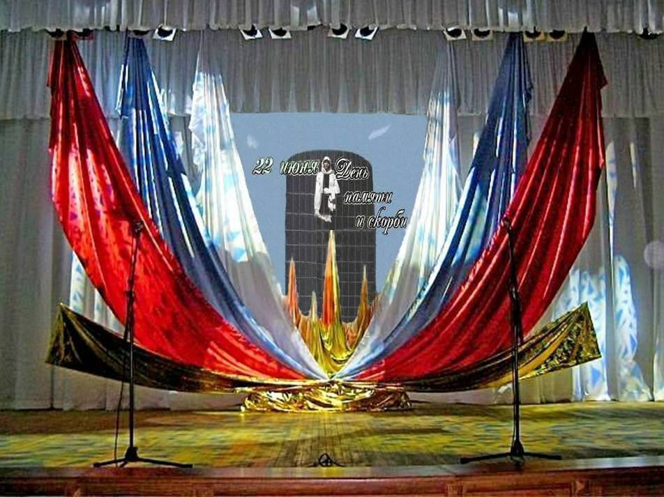
СЛАЙДЫ
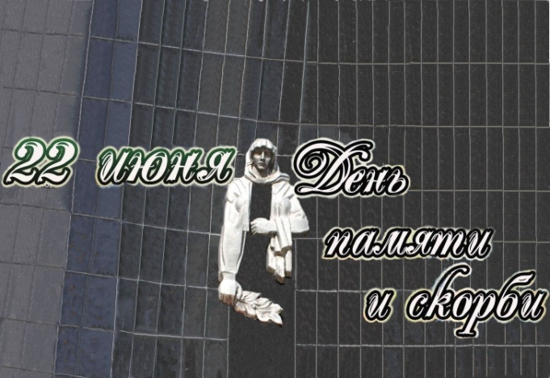 | 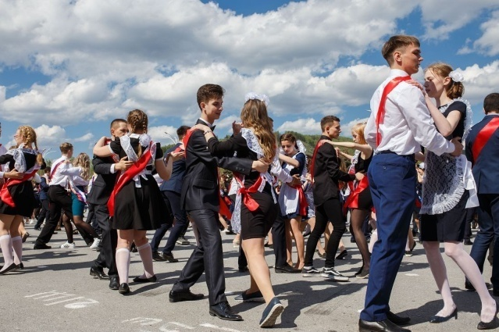
«Начало представления»  1. « День памяти и скорби» | 2. «Вальс на выпускном балу — 2021»

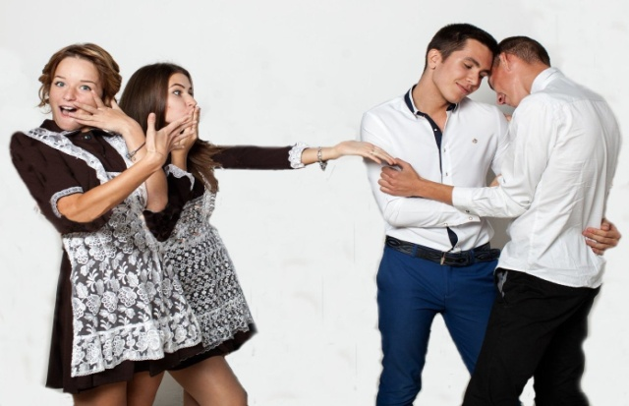

3. «Снимок «Великолепная четвёрка Номер «Мой мир»
4. «Счастливая юность — 21»

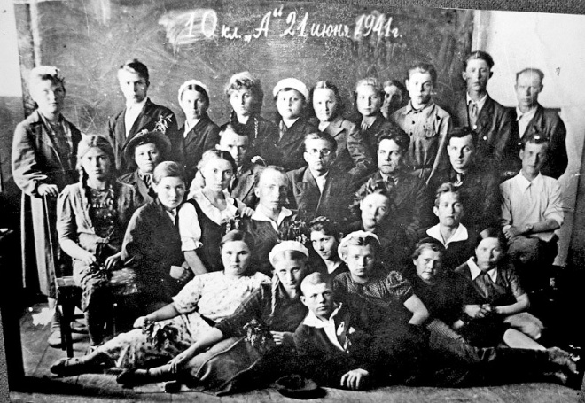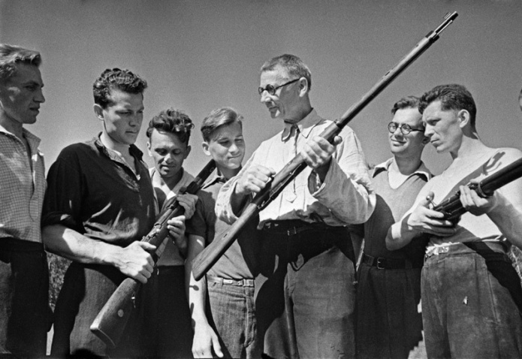
5. «Выпускники 1941 года ». 6. «Молодые парни 1941 г.»

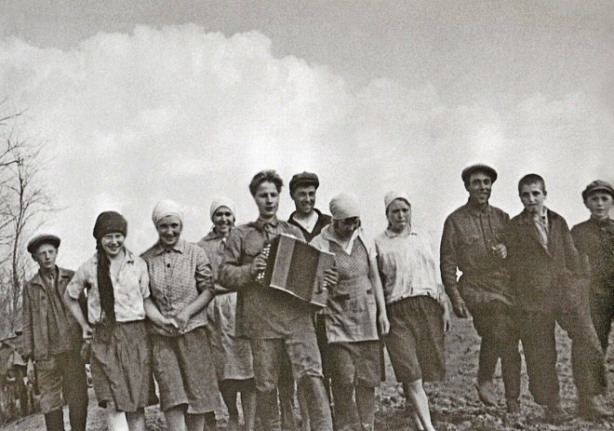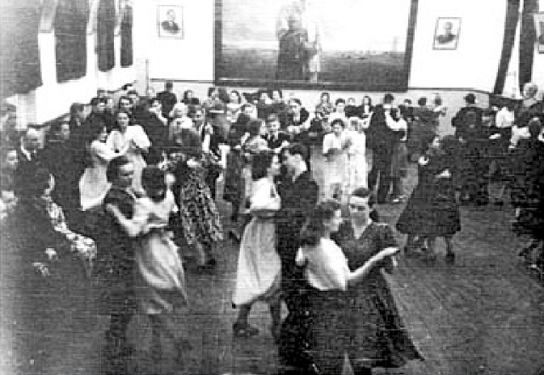
7. «Молодёжь 1941 г.» 8 «Вальс на выпускном» 1941 г.»

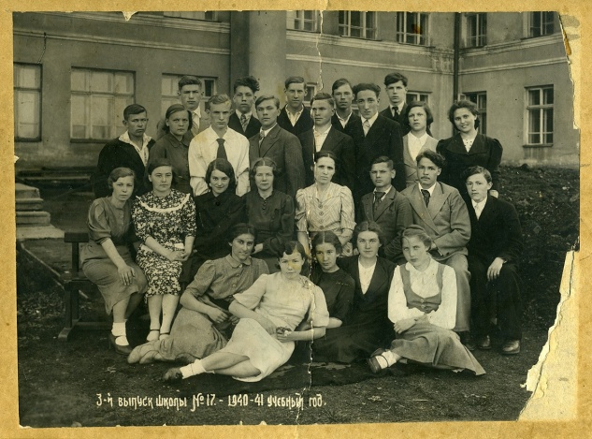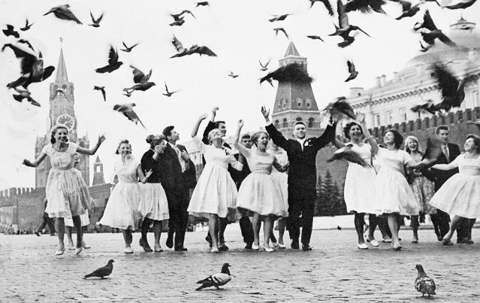
9. «Фото на память 21 июня 1941г.» 10. «Счастливая юность — 1941г.»

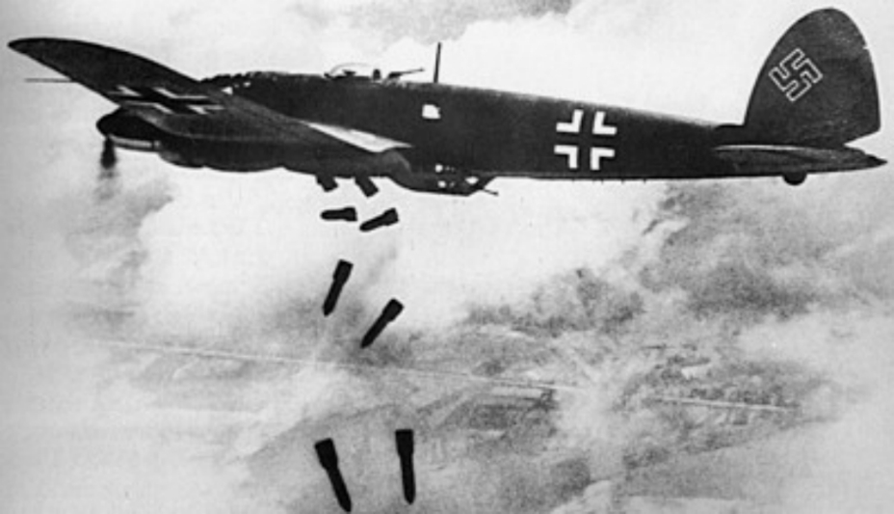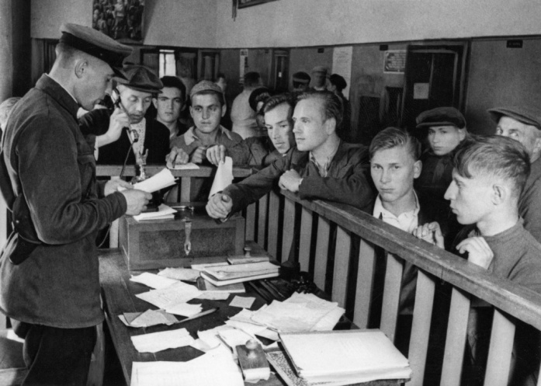
11. «Бомбы с фашистских самолётов». «Запись добровольцев на фронт».
12. «До свидания мальчики»

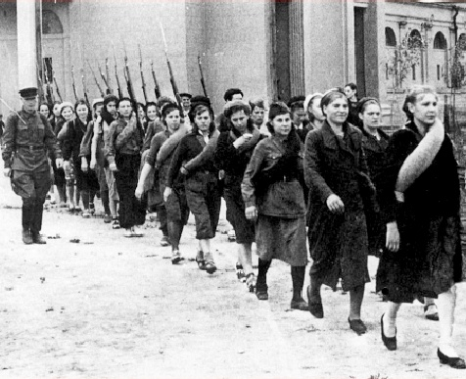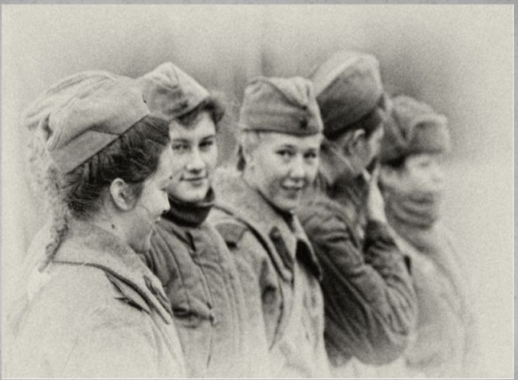
13 «Девушки добровольцы» 14. «Женщины-солдаты»

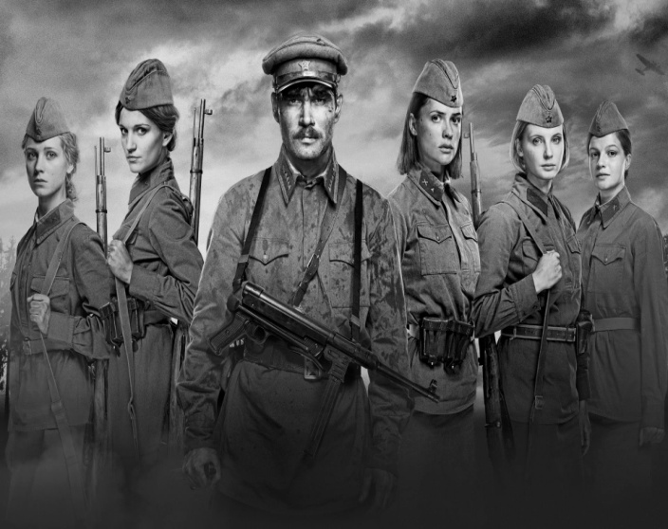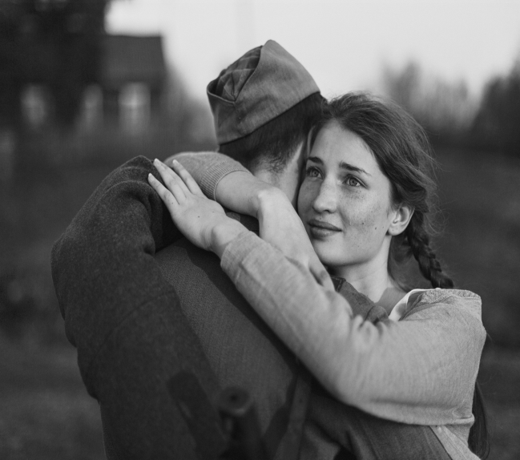
15. «А зори здесь тихие» 16. «Любовь солдата 1941г.»

18. «Фотография прадеда».

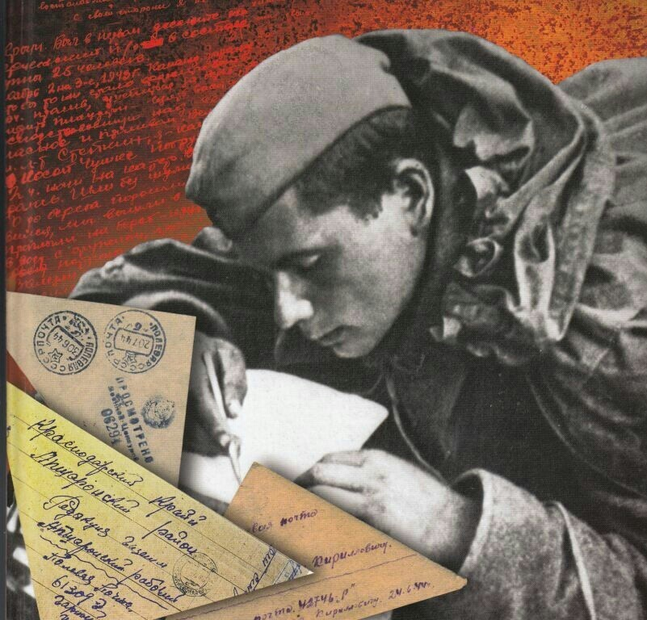
17. «Письмо солдата с фронта домой».

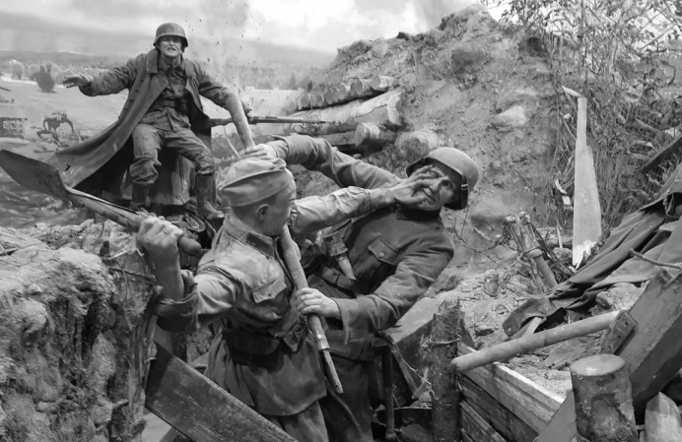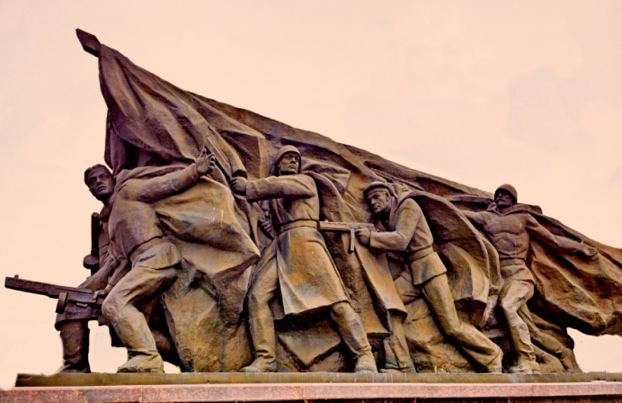
19. «Рукопашный бой» 20. Памятник «Атака».
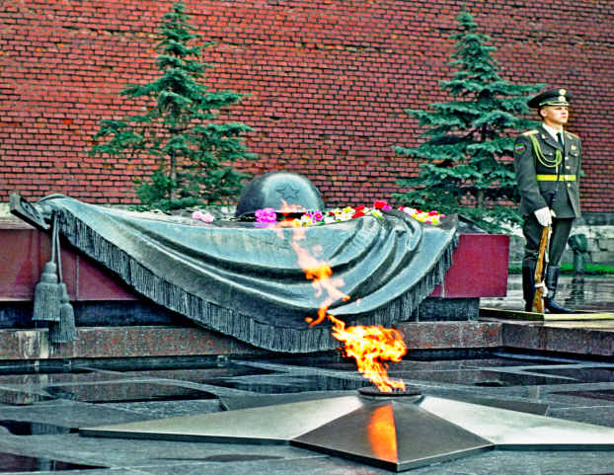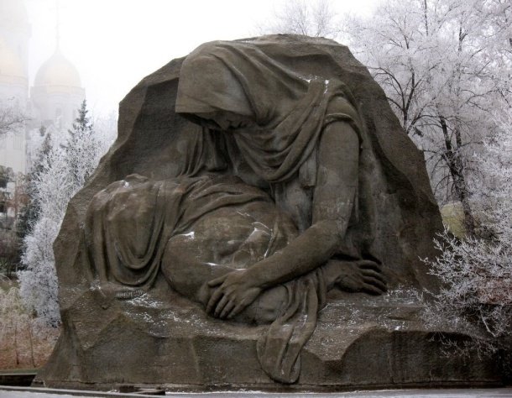
21. Памятник «Неизвестному солдату». 22. Памятник «Мать солдата»

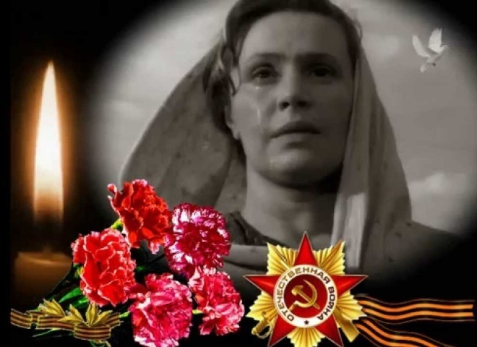 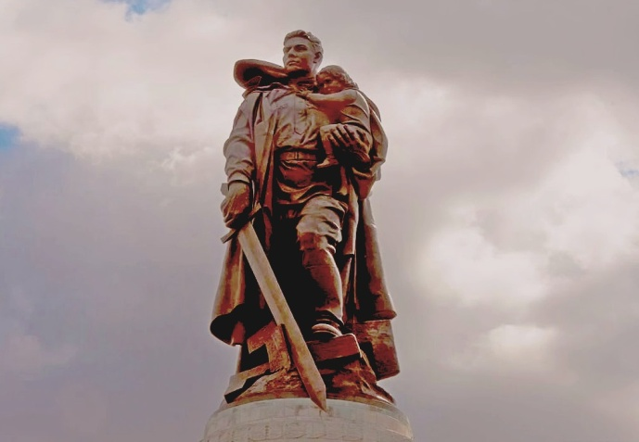 23. Видеоклип — «Баллада о матери 24. Памятник «Воин-победитель»
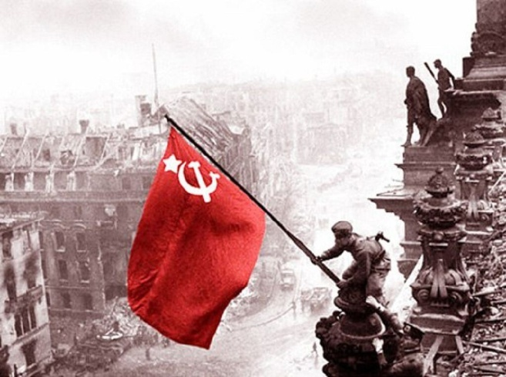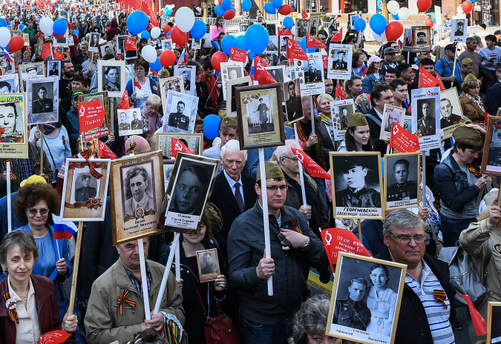

25. «Поверженный Рейхстаг» 26. «Шествие «Бессмертного полка»»

